Муниципальное казенное общеобразовательное учреждение

«Средняя общеобразовательная школа №3» с. Дивное,

Апанасенковского МО Ставропольского края

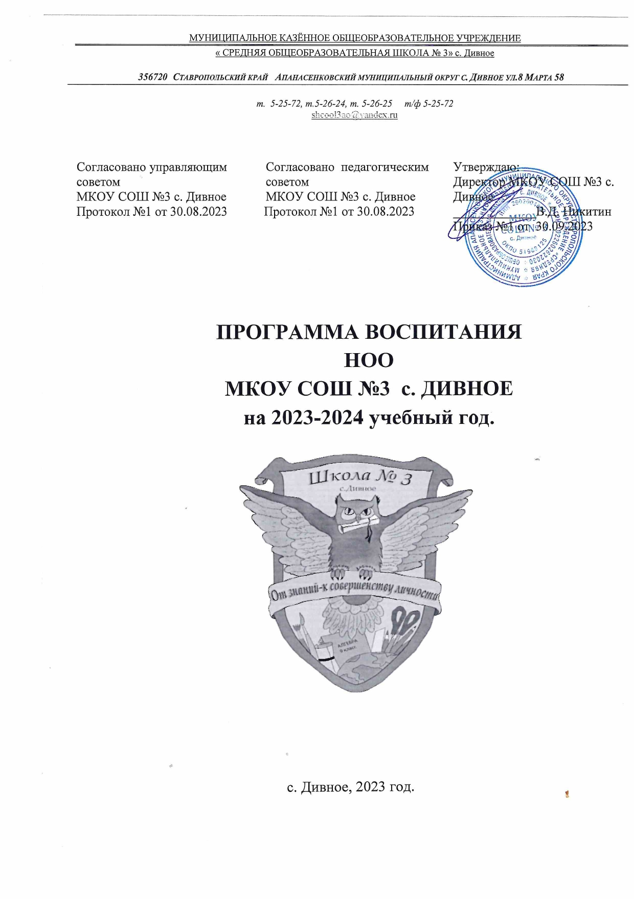

**Дополнительная общеобразовательная**

**общеразвивающая программа**

**физкультурно-спортивной направленности**

**«Общая физическая подготовка»**

*(Казачий кадетский класс)*

*на 2023-2024 учебный год*

*Программа рассчитана на детей в возрасте от 12 до 13лет.*

*Продолжительность обучения один год*

**Составитель:**

Алексенко Ирина Николаевна, педагог дополнительного образования

первой квалификационной категории

МКОУ СОШ №3 с. Дивное

раб. тел.: (86555) 5-26-25,

с. Дивное, 2023 год

**Пояснительная записка.**

Программа внеурочной деятельности по общей физической подготовке предназначен для обучающихся кадетских классов.

Программа внеурочной деятельности общей физической подготовки составлена на основе материала, который кадеты изучают на уроках физической культуры в школе, дополняя его с учётом интересов детей (в зависимости от возраста, пола, времени года и местных особенностей) к тем видам спорта, которые пользуются популярностью в повседневной жизни.

Программа внеурочной деятельности направлена на ознакомление с видами легкой атлетики, баскетбола, волейбола, футбола, лыжной подготовки, укрепление здоровья и закаливание организма занимающихся, воспитание интереса к занятиям ОФП, создание базы разносторонней физической и функциональной подготовленности.

ОФП имеет большое оздоровительное значение. Занятия проводятся как в спортивном зале, так и на свежем воздухе. ОФП требует динамической работы многих мышц, что позволяет легко регулировать нагрузку, улучшает деятельность двигательного аппарата, внутренних органов, центральной нервной системы и организма в целом.

**Цель данной программы**:

укрепление здоровья через повышение двигательной активности школьников; содействие всестороннему развитию личности и потребности у кадетов в здоровом образе жизни;



создать прочную основу для воспитания здорового человека, сильной, гармонично развитой личности.



**Задачи:**

укрепление здоровья, улучшению осанки, профилактики плоскостопия; содействие гармоническому физическому развитию, выработку устойчивости к неблагоприятным условиям внешней среды;



обучение жизненно важным двигательным умениям и навыкам; развитие двигательных (кондиционных и координационных способностей); приобретение необходимых знаний в области физической культуры и спорта, формирование элементарных знаний о личной гигиене, режиме дня;



воспитание потребности и умения самостоятельно заниматься физическими упражнениями, сознательно применять их в целях отдыха;



содействие воспитанию нравственных и волевых качеств и свойств личности.



**Требования к уровню усвоения курса.**

В программе учебный материал дается в виде основных упражнений, поэтому в соответствии с конкретными условиями и индивидуальными особенностями занимающихся, в программу могут вноситься необходимые изменения, но при этом основные ее принципы и установки должны быть сохранены.

Заниматься в рамках курса может каждый школьник, исходя из своих возможностей. Программа ориентируется на развитие природных качеств личности, предоставляет ребенку право усвоить тот уровень программного материала, который ему доступен. Занятия проходят один раз в неделю, общая загруженность - 1 час.

**Результаты:**

желание заниматься тем или иным видом спорта; стремление овладеть основами техники одним из видов спорта; расширение знаний по вопросам правил соревнований; повышение уровня разносторонней физической подготовленности;



развитие волевых качеств: целеустремленности, настойчивости, решительности и т.д.



В конце учебного года проводятся итоговые соревнования на первенство школы.



**Тематическое планирование**

|  |  |  |  |  |  |  |
| --- | --- | --- | --- | --- | --- | --- |
| №№ п/п | Темы занятий | Количество занятий (часов) | | | | |
| Всего | | Теоретические занятия | | Практические занятия |
| 1. | Ознакомление с правилами соревнований. | В процессе занятий | | | | |
| 2. | Техника безопасности во время занятий ОФП | В процессе занятий | | | | |
| 3. | Лёгкая атлетика | 5 | В процессе занятий | | 5 | |
| 4. | Казачьи и русские национальные игры | 7 | В процессе занятий | | 7 | |
| 5. | Спортивные игры | 22 | В процессе занятий | | 22 | |
| 6. | Контрольные упражнения и спортивные соревнования. | Согласно плану спортивных мероприятий. | | | | |
|  | ВСЕГО | 34 |  | | 34 | |

**Литература.**

1. И.А. Гуревич. «Физическая культура и здоровье. 300 соревновательно-игровых заданий». Минск: Выш.шк., 2011г.
2. А.П. Матвеев, Т.В. Петрова. «Оценка качества подготовки выпускников основной школы по физической культуре» Издательство М: «Просвещение» 2000г.
3. Б.Н.Минаев, Б.М. Шиян, «Основы методики физического воспитания школьников» Москва, «Просвещение», 1989г.
4. В.С. Кузнецов, Г.А. Колодницкий «Силовая подготовка детей школьного возраста». М.

«Издательство НЦ ЭНАС» 2002г.

1. Лях В.И. Тесты в физическом воспитании школьников. – М., 1998.
2. В.И. Лях, Г.Б. Мейксон. Физическое воспитание учащихся 5-7 классов: Пособие для учителя/ Под ред.– М., 1997

Календарно-тематическое планирование на 2023-2024 учебный год

|  |  |  |  |  |  |
| --- | --- | --- | --- | --- | --- |
| №  п/п | Темы занятий | Дата по плану | | Скорректированные сроки | |
|  | ЛЁГКАЯ АТЛЕТИКА | | |  | |
| 1 | Бег на короткие дистанции. |  | |  | |
| 2 | Ускорения; бег по повороту; финиш. |  | |  | |
| 3 | Бег на время на дистанции 30. 60. 1000м. |  | |  | |
|  | МИНИ-ФУТБОЛ | | |  | |
| 4 | Ведение и обводка. Отбор мяча. |  | |  | |
| 5 | Отбор мяча. Вбрасывание мяча. |  | |  | |
| 6 | Соревнования. Тренировочная игра. |  | |  | |
|  | БАСКЕТБОЛ | | |  | |
| 7 | Перемещения и остановки. Учебная игра. |  | |  | |
| 8 | Учебно-тренировочная игра. |  | |  | |
| 9 | Ведение мяча правой и левой рукой. Броски мяча в кольцо. |  | |  | |
| 10 | Броски мяча в кольцо. Овладение мячом и противодействия. |  | |  | |
| 11 | Овладение мячом и противодействия. |  | |  | |
| 12 | Отвлекающие приёмы. |  | |  | |
|  | ВОЛЕЙБОЛ | | |  | |
| 13 | Приём мяча. Передача мяча. |  | |  | |
| 14 | Подача мяча. Учебно-тренировочная игра. |  | |  | |
| 15 | Нападающий удар. Блокирование мяча. |  | |  | |
| 16 | Учебно-тренировочная игра. Соревнования. |  | |  | |
|  | КАЗАЧЬИ И РУССКИЕ НАЦИОНАЛЬНЫЕ ИГРЫ | | |  | |
| 17 | Игра «Лапта»  . |  | |  | |
| 18 | Игра «Всадники» |  | |  | |
| 19 | Игра «Казачата, смирно!» |  | |  | |
| 20 | Игра «Ловишка в кругу». |  | |  | |
| 21 | Игра «Чехарда». |  | |  | |
| 22 | Игра «Иголка, нитка, узелок» |  | |  | |
|  | БАСКЕТБОЛ | | | | |
| 23 | Индивидуальные тактические действия в нападении и защите | |  | |  |
| 24 | Групповые тактические действия в нападении и защите | |  | |  |
| 25 | Командные тактические действия в нападении и защите | |  | |  |
| 26 | Групповые тактические действия в нападении и защите | |  | |  |
| 27 | Командные тактические действия в нападении и защите | |  | |  |
| 28 | Двусторонняя игра. | |  | |  |
|  | МИНИ-ФУТБОЛ | | | | |
| 29 | Удары по мячу. Тренировочная игра. | |  | |  |
| 30 | Игра вратаря. Соревнования. Тренировочная игра. | |  | |  |
| 31 | Игра вратаря. | |  | |  |
|  | ЛЕГКАЯ АТЛЕТИКА | | | | |
| 32 | Бег на короткие дистанции. | |  | |  |
| 33 | Бег по пересечённой местности. | |  | |  |
| 34 | Бег по пересечённой местности. | |  | |  |